GIT HUB

sudo apt-get update
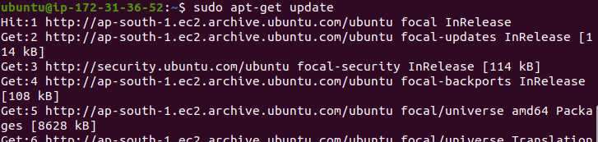
sudo apt install git
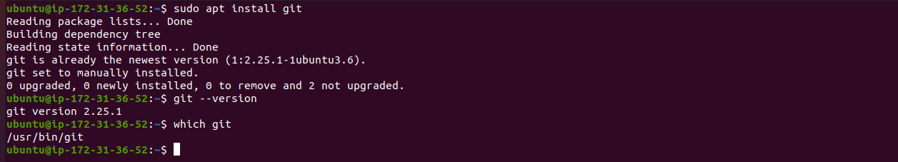
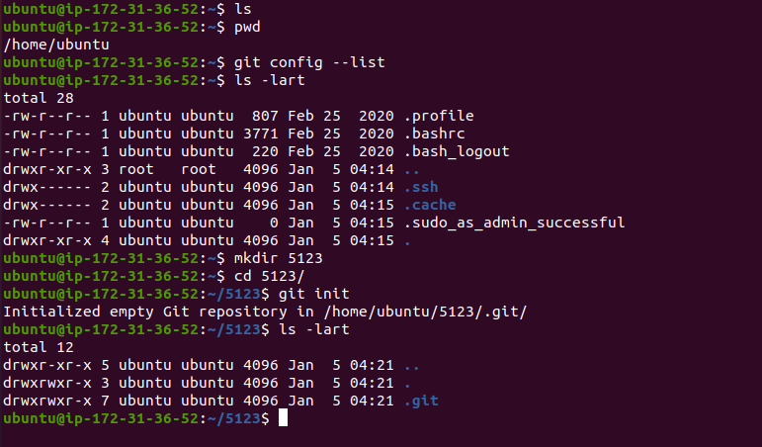
ls
pwd
mkdir $directoryname
cd $directoryname
git init
ls -lart

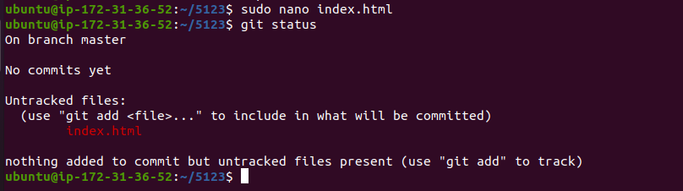
sudo nano index.html
git status
git add .
git status
git commit -m “add html file”
git push origin $branch
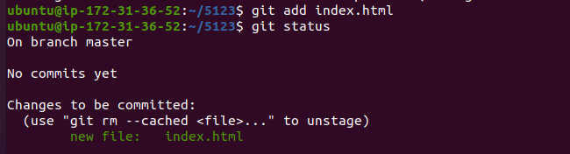
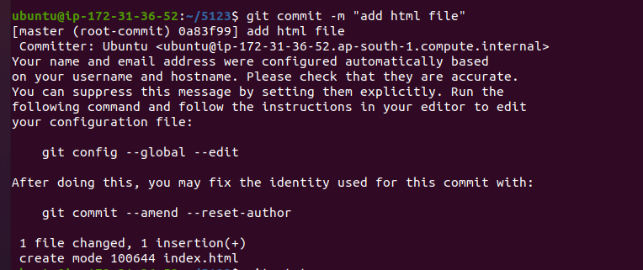

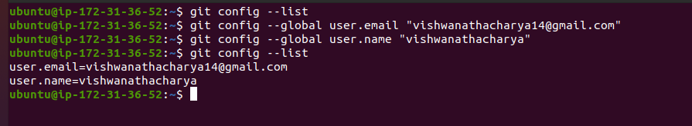
git remote add origin git@github.com:vishwanathacharya/5123.git
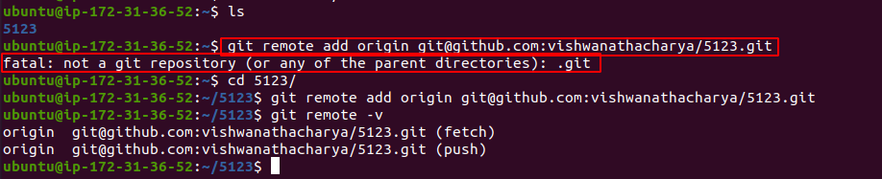
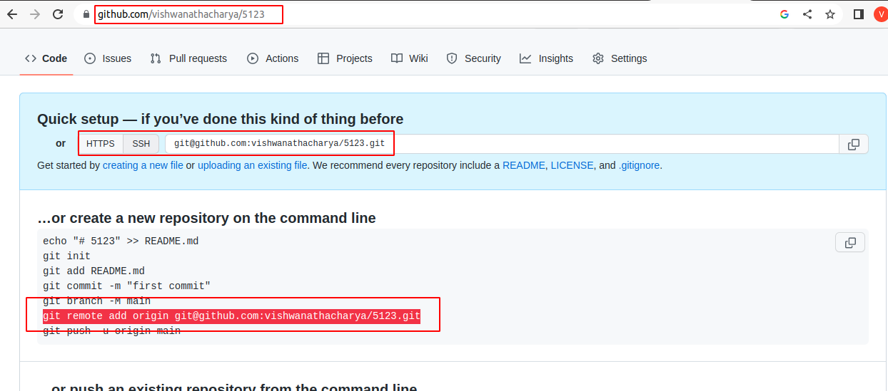
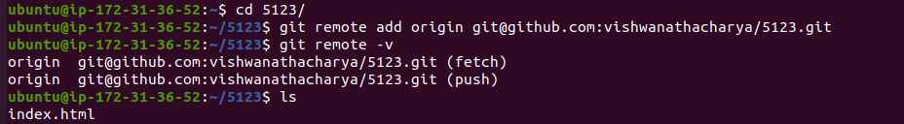
git remote -v

